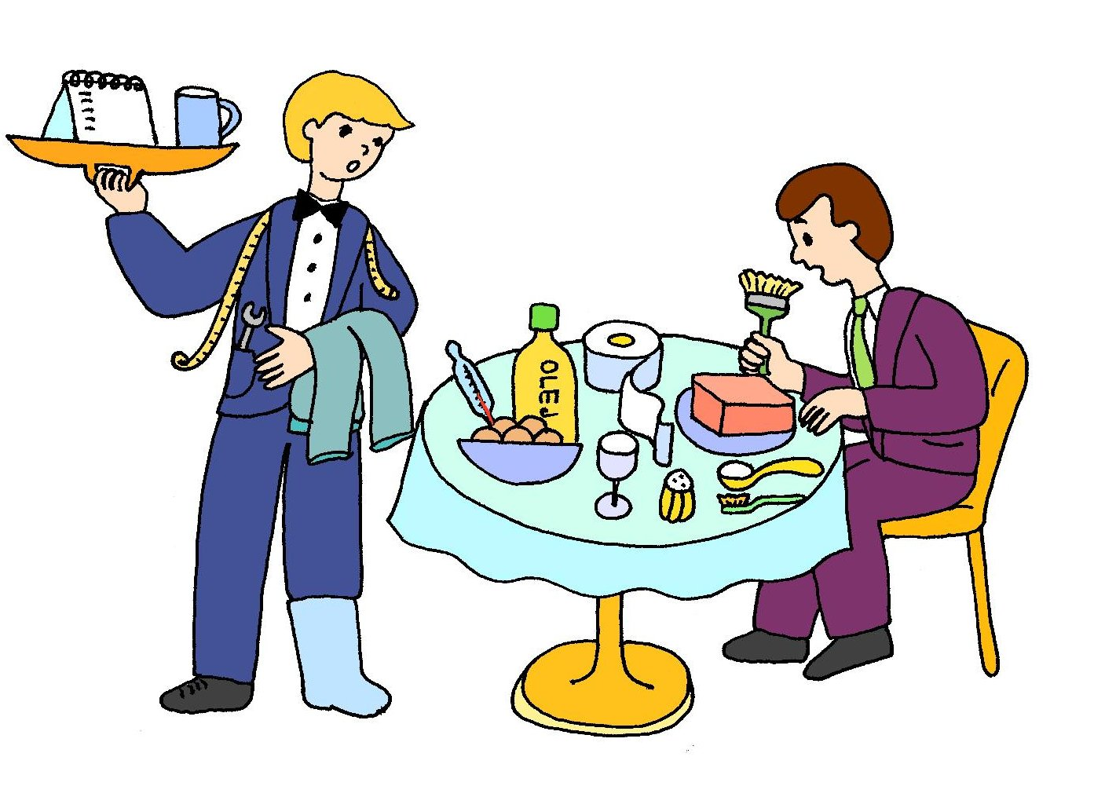
V dnešním evangeliu jsme slyšeli příběh o služebníkovi a jeho pánovi. Služebník na obrázku je nějaký popletený. Podívej se co má na sobě a co prostřel na stůl a zakroužkuj co je špatně.

